Parc éolien : l'étude acoustique contestée
Publié le 08/04/2017 à 03:11
Écouter
- 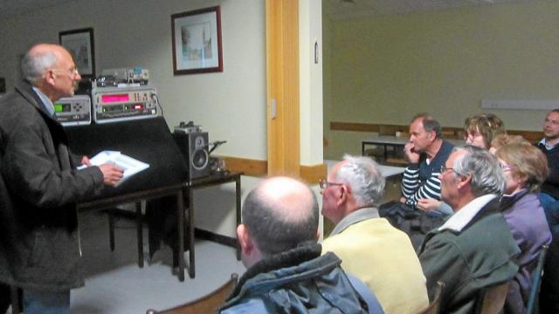Muni de ses appareils, Michel Tresch a montré le ressenti auditif en jouant sur les fréquences et les tonalités, et a présenté la neurotoxicité de ces différents bruits. |
L'association Dehbec (Défense de l'environnement et des habitants du Bocage est-choletais) s'oppose au parc éolien tel qu'il est programmé (1). Poursuivant ses actions d'information sur le terrain, l'association a reçu, mercredi, un acousticien choletais très pointu sur les dossiers liés aux nuisances sonores en tous genres. Se qualifiant lui-même de lanceur d'alerte, Michel Tresch a ausculté de près le dossier de l'étude acoustique du projet du parc éolien du Bocage.
Selon lui, l'oreille est adaptée aux bruits naturels, pas aux bruits artificiels. Les sons équilibrés naturels ne la gênent pas, mais « le système auditif est en état d'alerte permanent, même pendant notre sommeil. Donc, la nuit, les effets néfastes des sons artificiels perdurent sans qu'on s'en rende compte ».
En tant qu'acousticien, il conteste la fiabilité des études réalisées sur l'impact acoustique des éoliennes. Il affirme qu'« on fait dire ce qu'on veut aux études car il n'y a pas de normes officielles de capture du bruit. Et les tableaux présentés dans l'étude sont élaborés sur la base de mesures pondérées, ce qui ne reflète pas la réalité. »
Pour lui, les éoliennes ont un bruit caractéristique très chargé en basses fréquences non absorbées par l'atmosphère, à l'inverse des sons aigus, ce qui les rend audibles au loin, comme de près.
D'où la requête des voisins du futur parc éolien : « Les éoliennes devraient être à un kilomètre des habitations et non à 500 m. » Ils sont aussi inquiets face aux « soucis de santé différés qui se manifesteront plus tard quand les éoliennes seront bien ancrées ».
L'association Behbec attend toujours la réponse au recours déposé auprès du tribunal administratif en 2016 contre le projet de David énergies, le promoteur.
(1) L'exploitation, dans les communes des Cerqueux, Somloire et Yzernay, un parc éolien composé de huit éoliennes.
- YZERNAY

